

**Gestão de Projeto de Software 2019/2020**

**SmartParking**

**D2.2.1 - Arquitetura e Design de Software**

**Autores**

* Ana Filipa Costa Farinha Alves <[analves07@gmail.com](mailto:analves07@gmail.com)>
* Carolina Carmo Abrantes Lopes da Rosa <[carolinalopesrosa@gmail.com](mailto:carolinalopesrosa@gmail.com)>
* Diogo Santos Castelo Branco <[diogoscb7@gmail.com](mailto:diogoscb7@gmail.com)>
* João Pedro Aleixo e Jesus Pereira <[jaleixo1993@gmail.com](mailto:jaleixo1993@gmail.com)>
* Tiago João Cuevas Alves <[tiagoalves0088@gmail.com](mailto:tiagoalves0088@gmail.com)>

**Estado**

* Rascunho

**Versões principais**

* v0.1,17/11/2019, Carolina Rosa, inicialização e elaboração do documento.
* v0.2, 22/11/2019, Carolina Rosa, alterações nos diagramas de atividades
* v0.3, 30/11/2019, Diogo Branco, Diagrama da Base de Dados
* v0.4, 30/11/2019, Carolina Rosa, Diagrama de Classes

**Versões Publicadas**

* v1.0, 11/12/2019

**Índice**

1. Introdução

1.1 Objetivo

1.2. Restrições da Arquitetura

2. Diagrama da Base de Dados

3. Diagrama de Actividades

3.1 CU-01:Efetuar Registo

3.2 CU-02: Consultar Pedidos de Condutor

3.3 CU-03: Aprovar Pedido

3.4 CU-04:Consultar Informação

3.5 CU-05:Consultar Estatísticas

3.6 CU-06: Adicionar Condutor

3.7 CU-07: Remover Dados

3.8 CU-08: Editar Dados

3.9 CU-09:Efetuar Autenticação

4. Diagrama de Classes

### 

### 1. Introdução

Este documento define a arquitetura e a estrutura escolhida para os requisitos de software.

Inclui as restrições da arquitetura, o diagrama MVC, os diagramas de atividade e classe para o sistema *SmartParking*.

Serve como um guia para os programadores e engenheiros de software na parte de desenvolvimento deste projeto

#### 1.1 Objetivo

O presente documento tem como objetivo, garantir o cumprimento por parte da equipa de desenvolvimento das funcionalidades presentes no documento *Especificação de Requisitos de Software (SRS)*.

#### 1.2. Restrições da Arquitetura

O programa terá as seguintes restrições durante o seu desenvolvimento:

* O programa será desenvolvido utilizando a linguagem Java.
* O programa será codificado tendo em conta as convenções especificadas no documento [Padrões de Codificação](https://docs.google.com/document/d/e/2PACX-1vTEHUCRyEgqwS-LrNtOyQcVbx2BXmlYD0WSjkwMxJU5EuHh77bd_uHv4Wg_jCZerjXcv3EaB5HkFkvG/pub) e os genéricos do Java, como linguagem de escrita vai ser o Inglês.
* A base de dados será criada através do sistema de gestão de base de dados MySql.
* A interação base de dados/utilizador será efetuada através do componente de software JDBC (*Java Database Connectivity*).
* O Ambiente de Desenvolvimento (IDE) será IntelliJ IDEA 2019, fornecido pelo JetBrains.
* Por fim de forma a manter um histórico de versões desenvolvidas será utilizado o Git como sistema de controle de versões, especificamente será utilizada a plataforma Github.

Link do Projecto: [SmartParking-GPS1920](https://github.com/DiogoSCB/SmartParking-GPS1920)

### 2. Diagrama da Base de Dados

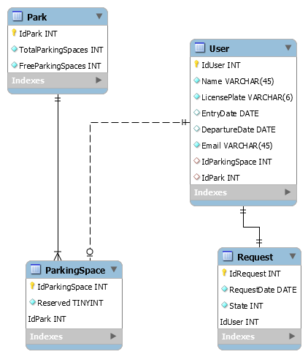

### 

### 

### 

### 

### 3. Diagrama de Actividades

#### 3.1 CU-01:Efetuar Registo

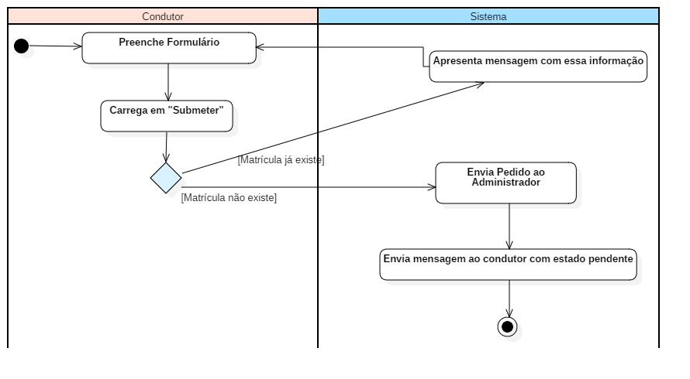

#### 3.2 CU-02: Consultar Pedidos de Condutor

#### 

#### 3.3 CU-03: Aprovar Pedido

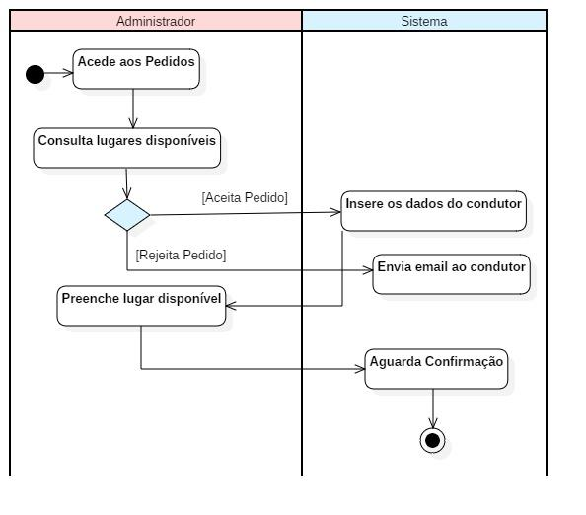

#### 3.4 CU-04:Consultar Informação

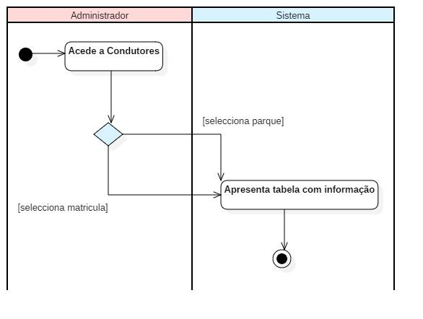

#### 3.5 CU-05:Consultar Estatísticas

#### 

#### 3.6 CU-06: Adicionar Condutor

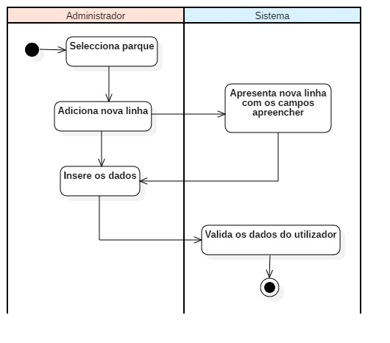

#### 3.7 CU-07: Remover Dados

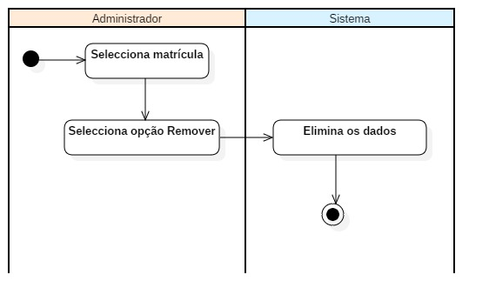

#### 3.8 CU-08: Editar Dados

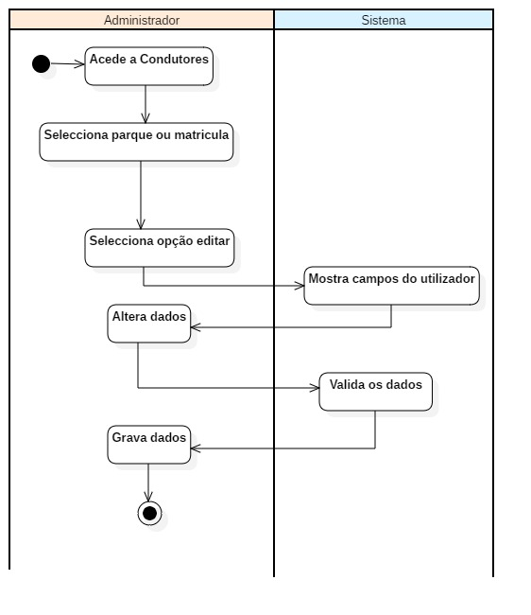

#### 3.9 CU-09:Efetuar Autenticação

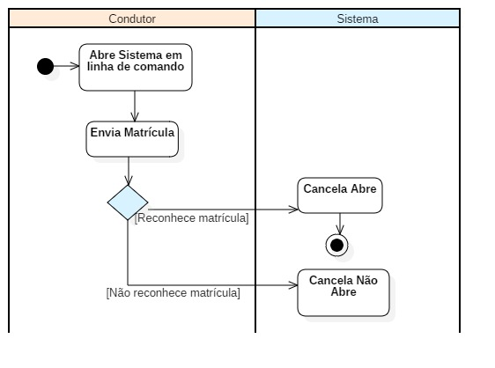

### 

### 

### 

### 

### 

### 

### 

### 4. Diagrama de Classes

